### Prezydent Miasta Leszna ogłasza II przetarg ustny ograniczony na sprzedaż nieruchomości gruntowej niezabudowanej, przeznaczonej na poprawę warunków zagospodarowania dla właścicieli nieruchomości przyległych.

### Lokalizacja: Leszno, ul. Cicha.

### Oznaczenie ewidencyjne nieruchomości, cena wywoławcza i kwota wadium:

### Nieruchomość zapisana w KW nr PO1L/00000689/3 na arkuszu mapy nr 16, stanowi działkę ewidencyjną numer:

|  |  |  |  |
| --- | --- | --- | --- |
| **Numer działki** | **Powierzchnia**  **(w m2)** | **Cena wywoławcza**  (w tym 23% podatku VAT) | **Wadium**  **(w zł)** |
| **20/2** | **136** | **51 291,00** | **5 000,00** |

Postąpienie nie może wynosić mniej niż 1% ceny wywoławczej, z zaokrągleniem w górę do pełnych dziesiątek złotych.

Cena nieruchomości osiągnięta w przetargu wraz z podatkiem VAT 23% podlega zapłacie przed zawarciem umowy notarialnej.

1. **Opis nieruchomości:** **nieruchomość gruntowa niezabudowana** o regularnym kształcie, porośnięta drzewami i krzewami.
2. **Obciążenia i zobowiązania dotyczące nieruchomości:**

* Nabywca nieruchomości zobowiązany będzie do ustanowienia nieodpłatnej i na czas nieoznaczony służebności przesyłu na rzecz MPEC Sp. z o.o. polegającej na prawie posadowienia na dz.nr 20/2 sieci cieplnej, eksploatacji, swobodnego dostępu i korzystania z sieci, zgodnie z jej przeznaczeniem w celu przyłączenia do sieci cieplnej budynku wielorodzinnego przy ul.G.Narutowicza 48, znajdującego się na dz. ewid. nr 20/1 ark.m. 16 (nie dotyczy w przypadku nabycia nieruchomości przez właścicieli dz. 20/1).
* Usunięcie drzew i krzewów z terenu nieruchomości jest możliwe na warunkach określonych w ustawie o ochronie przyrody. Wszelkie koszty i opłaty związane z uporządkowaniem nieruchomości i usunięciem drzew i krzewów obciążają nabywcę nieruchomości.

1. **Przeznaczenie nieruchomości i sposób jej zagospodarowania:** zgodnie z uchwałą Nr XVII/247/2012 Rady Miejskiej Leszna z dnia 5 kwietnia 2012r. w sprawie uchwalenia miejscowego planu zagospodarowania przestrzennego w rejonie centrum Leszna – część A, nieruchomość położona jest na terenie oznaczonym symbolem **15MW/U, stanowiącym** teren zabudowy mieszkaniowej wielorodzinnej i usług**.**
2. **Nieruchomość z uwagi na kształt i położenie nie może być zagospodarowana jako samodzielna nieruchomość,** dlatego przeznaczona jest do zbycia na poprawę warunków zagospodarowania dla właścicieli nieruchomości przyległych.

**W przetargu mogą brać udział osoby, które zgłoszą uczestnictwo poprzez:**

1. **złożenie pisemnego zgłoszenia uczestnictwa w przetargu** do dnia **13 listopada 2024 r**. **w Wydziale Gospodarki Nieruchomościami Urzędu Miasta Leszna, Aleje Jana Pawła II 21, pok. nr 16 (I piętro).**

Zgłoszenie uczestnictwa w przetargu powinno zawierać:

* 1. imię, nazwisko i adres albo nazwę lub firmę oraz siedzibę, jeżeli zgłaszającym jest osoba prawna lub inny podmiot,
  2. datę sporządzenia zgłoszenia,
  3. dowód potwierdzający, iż oferent jest właścicielemnieruchomości przyległej (akt notarialny, odpis księgi wieczystej),
  4. oświadczenie, że oferent zapoznał się z warunkami przetargu i przyjmuje te warunki bez zastrzeżeń,
  5. 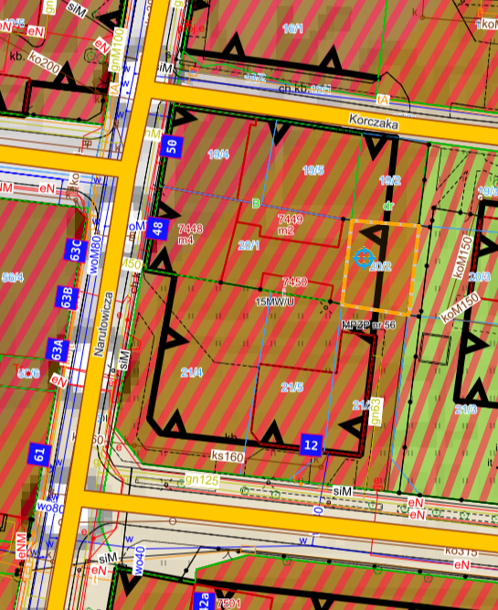kopię dowodu wpłaty wadium.

# **wpłacenie wadium** **wymagalnego na koncie** Urzędu Miasta Leszna nr: 37 1020 3088 0000 8302 0005 7703 PKO BP S.A. I O/Leszno **do dnia 13 listopada 2024 r.**

Komisja przetargowa sprawdzi, czy oferenci spełniają warunki przetargowe i kwalifikuje ich do uczestnictwa w przetargu.

Lista osób zakwalifikowanych zostanie zamieszczona w Biuletynie Informacji Publicznej na stronie internetowej: bip.leszno.pl - w dziale „Przetargi na nieruchomości” (w miejscu opublikowania ogłoszenia o przetargu) oraz wywieszona w siedzibie Urzędu Miasta Leszna przy Al. Jana Pawła II nr 21 (tablica WGN na I piętrze) **w dniu 14 listopada 2024 r.**

# **Termin i miejsce przetargu:** **18 listopada 2024 r., godz. 11:00** w sali konferencyjnej Wydziału Architektury Planowania Przestrzennego i Budownictwa na II piętrze w budynku Urzędu Miasta Leszna przy Al. Jana Pawła II 21.

1. **Skutki uchylenia się od zawarcia umowy:** w przypadku gdy osoba ustalona jako nabywca nieruchomości nie przystąpi bez usprawiedliwienia do zawarcia umowy notarialnej w oznaczonym miejscu i terminie podanym w zawiadomieniu, organizator przetargu może odstąpić od zawarcia umowy notarialnej, a wpłacone wadium **nie podlega zwrotowi**
2. **Warunki dodatkowe:** uczestnicy przetargu winni posiadać dokument potwierdzający tożsamość a działający w imieniu osoby prawnej dodatkowo dokument potwierdzający upoważnienie do reprezentowania oferenta (np. wydruk krs, pełnomocnictwo). Cudzoziemiec w rozumieniu ustawy z dnia 24 marca 1920 r. o nabywaniu nieruchomości przez cudzoziemców (Dz.U.2017.2278), winien przedłożyć zezwolenie, jeżeli uzyskanie zezwolenia wynika z przepisów cytowanej wyżej ustawy.

**Prezydent Miasta Leszna ma prawo odwołania przetargu z ważnych powodów.** Termin I przetargu: 09.07.2024r.

Z regulaminem przetargu można zapoznać się w Wydziale Gospodarki Nieruchomościami Urzędu Miasta Leszna, Al. Jana Pawła II 21, pok. nr 16, telefon 65/ 529-82-12 w godz. 8:00-15:00.

**Strona internetowa: bip.leszno.pl** (dział: Przetargi na nieruchomości)